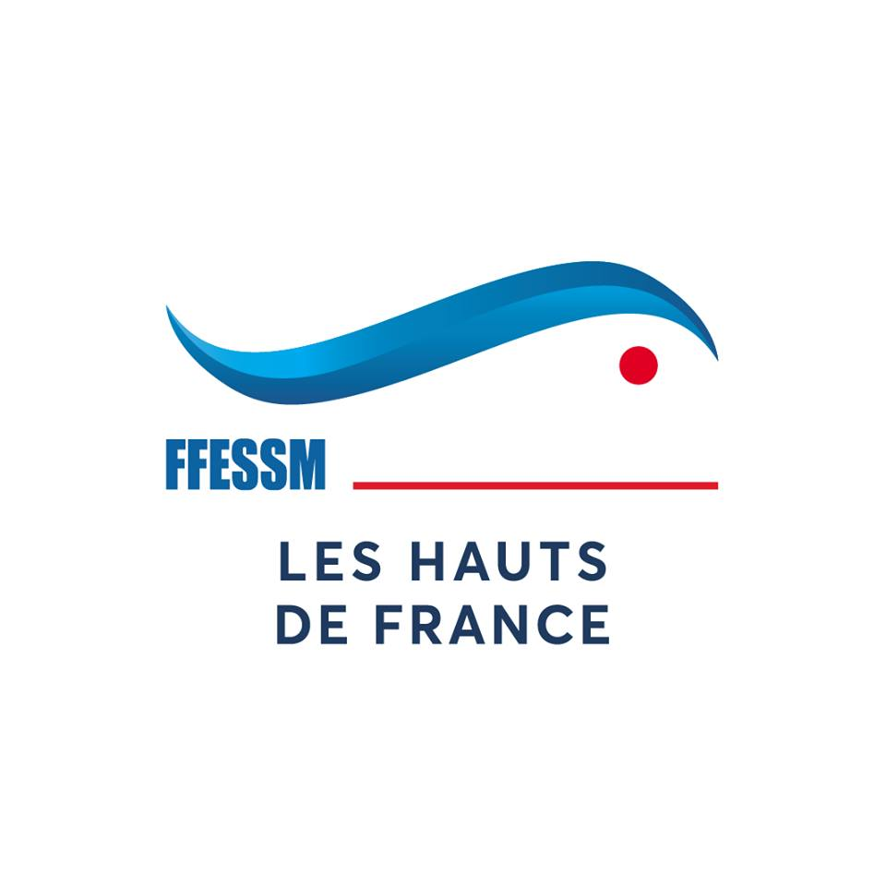 

**Commission Régionale Hauts-de-France**

**de Tir sur Cible Subaquatique**

**Rapport d’activités 2018-2019**

Le samedi 21 juillet 2018 a lieu un stage d’arbitrage à Harnes fait par Michel Renard et Jaques Dehu.

Le 05 septembre 2018 et le 07 novembre ont lieu l’examen d’Initiateur de T/C à Saint André. 2 reçus : Martial Lambrech et Paolo De Sousa.

Le 12 octobre 2018 nous avons participé à la « Nuit des Piscines » où l’on a fait 36 baptêmes de Tir sécurise dans le petit bassin.

Le 25 novembre 2018 nous avons fait 26 baptêmes à Charleroi devant des membres du Comité Directeur de la LIFRAS, dont la Présidente, Pilar Ruiz, le vice-président et 2 ou 3 autres membres, ainsi qu'au différents Présidents des Commissions Apnée, Audiovisuelle et

Plongée Adaptée et qui ont participé.

Nous avons fait une démonstration de Biathlon et de super biathlon grâce à Jacques Dehu, au milieu des baptêmes où tous assistaient. Cela a vivement intéressé la Présidente.

Il y a eu 6 compétitions : 3 Départementales et 3 Régionales. Elles ont eu lieu à Harnes en décembre et avril, à Saint André les Lille en janvier et mars, à Douai en Février et à Dunkerque en mars.

Le 30 et 31 mars 2019 une réunion a lieu à Brest pour l’Assemblée Générale de la FFESSM. Michel Renard représente les Hauts-de-France et participe aux travaux de la Commission.

Le 6 et 7 avril 2019 a lieu les Critérium jeunes à Chateaubriand. Le Club d’Harnes y participe et envoie 2 compétiteurs et 1 capitaine.

En féminin Juniors Manon Kail est 2ème au Biathlon.

En masculin Cadets Axel Kail est 2ème en Précision, 3ème au Biathlon.

Le 11 et 12 mai 2018 le Championnat de France se déroule à Limoges. Cette année il est réservé aux catégories Cadets, Juniors, Séniors et Masters. Une jeune Junior et un compétiteur Master sont sélectionnés : Manon Kail de Harnes, et Pierrick Vermersch d’Apnéaquatir. Pierrick ne peut y participer. Après repêchage le suivant est sélectionné. Il s’agit de Jacques Dehu du Club Sous-Marins.

Un arbitre y participe, Michel Renard qui est responsable du Collège des Arbitres, accompagné d’un juge arbitre stagiaire Philppe Kail.

Deux membres de la Fédération LIFRAS Belge étaient présents aux Championnat de France, les 2 jours. Ils ont fait le tour de l’arbitrage et du matériel avec Michel Renard et qui les a ensuite présentés aux différents membres du Comité Directeur de la FFESSM. Ils ont vu comment se déroulait un Championnat et comme ils n’étaient pas venus aux baptêmes à Charleroi, ils ont fait leurs baptêmes avec Jacques Dehu pendant une pause. Ils ont été enchantés et doivent venir à Saint André pour faire une Formation d’Initiateur.

Le 03 juin 2019 a eu lieu un baptême à la piscine de Douai où 23 licenciés ont fait un baptême de tir enfant et adulte.

Le 19 juin 2019 un examen d’Initiateur-entraîneur a lieu à Saint André.

Un reçu : Philippe Kail de LADEH.

Entre mai et septembre, les Belges sont venus, de Bruxelles à Saint André (soit 200 km) pour préparer un diplôme d’Initiateur-Entraineur qu’ils ont passé avec succès le 25 septembre 2019, après avoir passé un RIFAT. Ils ont une licence Française et un diplôme Français. Le plus dur reste à faire c’est d’aller sur le site de la FFESSM pour les valider !!!

Michel RENARD